IMI PNEUMATEX Abscheider Zeparo Aero ZA

IMI Hydronic Engineering Deutschland

Eigenschaften

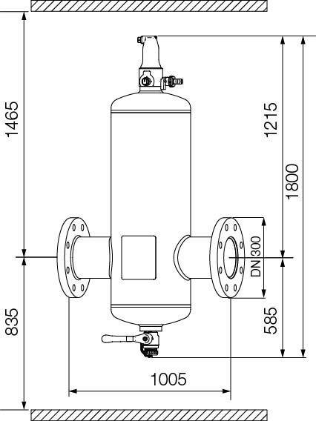

Ausführung

horizontal/vertikal

Werkstoff

Stahl

Anschluss

Flansch

Druckstufe Artikel

PN 10

Typ Abscheider

Luft

Baulänge (m)

0,35 - 1,01

Durchflussleistung (m³/s)

0,00 - 0,15

Nennweite DN

50,00 - 300,00

Magnet location

intern

Magnet operating principle

true

Max. glycol mixture

50 %

Medium temperature (continuous)

-10 °C

Whirl operating principle

true